Cvičení č. 2 : POLITICKÁ MAPA VYBRANÉHO KONTINENTU
- Procvičení práce v programu AEJEE, tvorba vlastního projektu

V tomto cvičení se naučíte vytvářet vlastní projekt. Hlavním cílem je naučit se přidat data, která potřebujete a zpracovat je do podoby politické mapy vybraného kontinentu, která bude obsahovat státy světa, řeky, jezera a hlavní města.

Pracovní postup:
1. Spusťte program ArcExplorer Java Edition for Education - 2x kliknout na ikonu , kterou najdete na ploše vašeho počítače.

2. Klikněte na tlačítko - Add Data (přidat data). Ze složky world přidejte data country06.shp a geogrid.shp

3. Nyní upravte barvy zemí tak, abyste měli každou zemi jinou barvou – jako u politické mapy světa v atlase. Klikněte pravým tlačítkem myši na název vrstvy country06, zvolte Properties (Vlastnosti vrstvy).
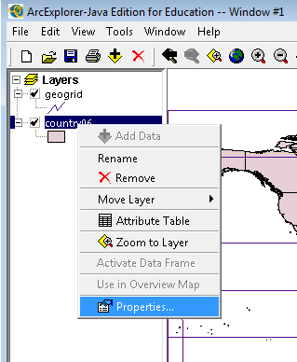


Vlastnosti vrstvy umožňují upravovat zobrazení vrstvy, změnit název vrstvy a přidat popisky.

Záložka Symbols umožňuje nastavit si způsob, jak se bude daná vrstva zobrazovat – tzn. jaké téma bude zobrazovat, jaký tvar a barva budou použity.
Záložka Labels umožňuje přidat do mapy popisky, nastavit si jejich velikost, barvu a umístění.
Záložka General, umožňuje změnit název vrstvy.
Nyní budete pracovat se záložkou Symbols. V prvním řádku (Draw Features Using) můžete zvolit, jestli chcete, aby celá vrstva byla vybarvena jednou barvou (One Symbol), nebo byla použita gradující barva nebo symbol (Graduated Symbols) případně můžete každý prvek (například stát v mapě světa) nechat vybarvit jinou barvou (Unique Symbols). Gradující barva se používá pro mapy, které vyjadřují nějakou posloupnost, např. hustotu obyvatel, intenzitu nějakého jevu a podobně. Vybarvení každého prvku jinou barvou se používá například při tvorbě politické mapy světa. Po vybrání způsobu zobrazení se záložka Symbols změní.

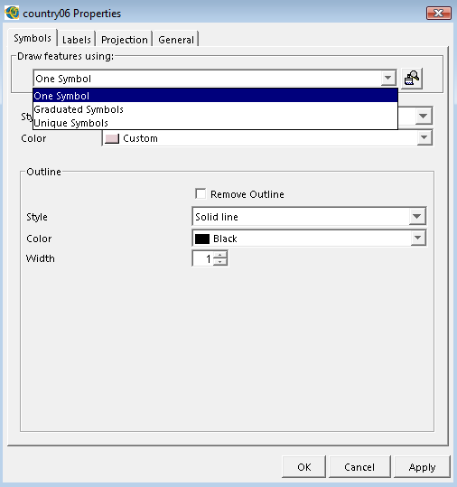

Pokud zvolíte One Symbol můžete dále nastavit pouze styl (Style) – v případě vrstvy country06.shp můžete nastavit, jestli vrstvu vykreslit plnou barvou (Solid fill) nebo aby vrstva byla průhledná (Transparent fill), barvu (Color) – vlastní barvu můžete namíchat pod položkou Custom; a velikost (Size).
V dolní části dále můžete nastavit obrysovou linii (Out line) – její barvu, šířku (Width) a případně jestli ji chcete nechat viditelnou (Solid line) nebo neviditelnou (Transparent line) - !ne u všech vrstev je práce s obrysovou linií možná! Zakliknutím Remove Outline obrysovou linii odstraníte.

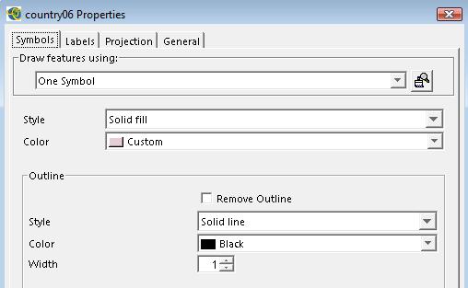
Pokud zvolíte Graduated Symbol objeví se vám mnohem členitější tabulka. V prvním poli (Field) musíte nastavit, podle jaké hodnoty se má daná vrstva vykreslit, např. hustota obyvatel. V poli Classes si můžete zvolit kolik tříd, tedy intervalů chcete použít. Pole Style umožňuje změnit tvar bodu, v poli Classified by máte možnost zvolit, jakým způsobem budete intervaly rozdělovat. Předem je nastaveno Equal interval, ty vám ale nemusí v práci vyhovovat.
Další pole Color umožňují zvolit si barevnou škálu – tedy barvu prvního a posledního intervalu.
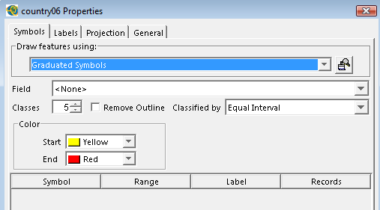
Poslední možností je zvolit Unique Symbols. Zde opět musíte nejprve zvolit, podle jaké hodnoty se bude vrstva vykreslovat (Field for values). Dále zvolíte barevné schéma (Color scheme).

Pro tvorbu politické mapy použijte právě tuto možnost. V poli Field for values nastavte CNTRY_NAME, barevné schéma zvolte takové, jaké se vám líbí. Jednotlivé barvy je možné změnit kliknutím na příslušnou barvu a vybrat si barvu novou.

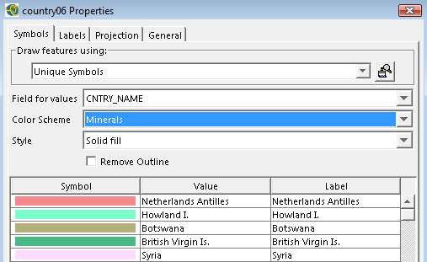
Kliknutím na sloupec Value se údaje v tabulce seřadí podle abecedy sestupně nebo vzestupně.
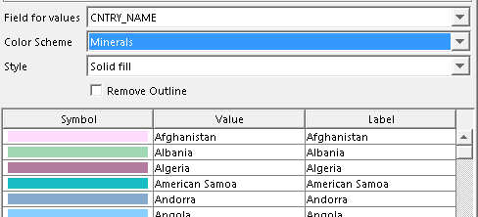

V tabulce country06 Properties klikněte na záložku General a změňte název vrstvy na svět06.
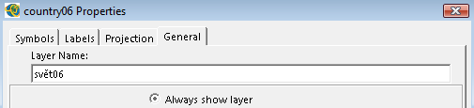

Klikněte nejprve Apply (použít), poté OK.

4. Změňte barvu pro vrstvu geogrid – klikněte pravým na název vrstvy, zvolte Properties, v poli Color zvolte Custom a vyberte vhodnou barvu. Opět klikněte nejprve Apply, poté OK.

5. Zvětšete si vybranou oblast světa (Afrika, Jižní Amerika, Evropa a další).

Přidejte další vrstvy: lakes.shp a rivers.shp. Přejmenujte tyto vrstvy na české názvy, tzn. jezera a řeky.
Upravte jejich barvy.

Přidejte popisky pro jednotlivé země. Otevřete si vlastnosti vrstvy (Properties) a v záložce Labels aktivujte popisky. V poli Label features using zvolte CNTRY_NAME.

Přidejte vrstvu hlavni_mesta.shp. Tuto vrstvu najdete v adresáři ve studijních materiálech. Jedná se o zazipovaný soubor, je nutné ho nejprve rozbalit a teprve poté lze data používat. Upravte si bodovou značku pro hlavní města.

6. Dokončení mapy
Klikněte na záložku View – Layout View
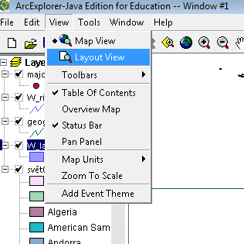

Mapa se přepnula do tzv. výkresu. Zde dokončíte vaši mapu a převedete ji do formátu obrázku.
Nástroje, se kterými jste doposud pracovali, se vám zobrazí v dolní části obrazovky.
Nástrojová lišta obsahuje nástroje, které slouží k úpravě výkresu:
Upravte vaši mapu a pomocí nástrojů a si nastavte do mapové části pouze vybrané území.

Klikněte pravým tlačítkem myši do prostoru mapy a zvolte Properties, záložku Frame. Ta umožňuje nastavit orámování mapy. Vyberte Solid line a zvolte si barvu – přednastavená je černá. Klikněte Apply a OK.
Klikněte na nástroj a zadejte název mapy – Klikněte pravým tlačítkem myši na rámeček s textem, dejte Properties, vepište text a dejte OK.
- V tabulce Text Properties můžete pomocí Change Properties změnit barvu, velikost a typ písma.
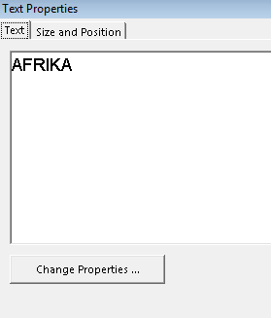
Znovu klikněte na nástroj a napište: Vypracoval/a: vaše jméno.
Obě popisky si ve výkresu umístněte tak, aby nepřekrývaly mapu.
Aby vám správně fungovaly nástroje výkresu, je nutné mít aktivní pole, ve kterém je mapa. Že je pole aktivní poznáte podle toho, že je kolem něj světle modrý rámeček. Abyste mapu aktivovali, stačí dvakrát klinout do mapového pole.
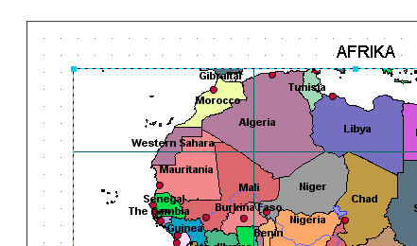

Součástí mapy musí být dále legenda a měřítko.
Měřítko přidáte pomocí nástroje . Vyberte z nabídky jedno měřítko a klikněte OK.
- Měřítko je potřeba upravit. Klikněte na měřítko pravým tlačítkem myši a zvolte Properties. Nejprve v dolní části tabulky - Units nastavte Division Units – kilometers a Label Position – after bar. V horní části tabulky nejprve zvolte v řádku When resizing – Adjust number of division a v poli Division value nastavte 1000. Klikněte Apply a OK.

Pomocí nástroje přidejte do mapy legendu. Klikněte na legendu pravým tlačítkem myši, zvolte Properties a legendu upravte:
- V záložce Items odstraňte z levého sloupce vrstvy svět06 a geogrid. K odstranění klikněte na název vrstvy, kterou chcete odstranit a klikněte na dolní šipku.
- V záložce Frame zvolte rámeček pro legendu. Navolte Solid line, upravte si barvu a navolte Gap X a Y na 1 (Gap je mezera tzn., jak daleko od legendy má být její orámování).
- V záložce Legend přepište název legendy na Legenda.
Pomocí nástroje přidejte růžici – ukazatele severu.
Legendu, měřítko a růžici umístněte tak, aby nepřekrývaly mapu.
Posledním krokem je vyexportovat právě vytvořenou mapu jako obrázek.
Klikněte na File – Export to Image
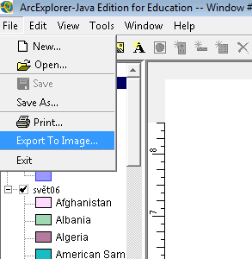

Naskočí rámeček, který se ptá na rozlišení obrázku. Můžete ponechat číslo, které je přednastavené a dát OK. Dále se objeví ukázka obrázku, klikněte na Export. Vyhledejte složku, do které chcete obrázek uložit. V dolní části zvolte formát mapy BMP.
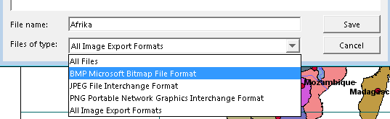
Zadejte název vaší mapy a klikněte Save.

Ukončení práce: Uložte projekt.

